Zeitwerte für Dach-, Wand- und Abdichtungstechnik
Empfehlungen nach Gebäudetypen

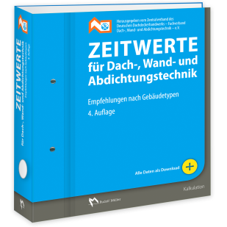 | Hrsg.: Zentralverband des Deutschen Dachdeckerhandwerks  – Fachverband Dach-, Wand- und Abdichtungstechnik e.V. –  4. Auflage 2015. 27 x 31,5 cm. Loseblatt-Ordner. 186 Seiten.  EURO 79,–  EURO 59,– Vorzugspreis für Mitgliedsbetriebe des ZVDH  ISBN 978-3-481-03107-7
VERLAGSGESELLSCHAFT RUDOLF MÜLLER GmbH & Co. KG

Stolberger Str. 84 50933 Köln

Telefon: 0221 5497-120 Telefax: 0221 5497-130
service@rudolf-mueller.de www.baufachmedien.de

Die „Zeitwerte für Dach-, Wand- und Abdichtungstechnik“ bilden eine betriebliche Orientierungshilfe für eine korrekte und schnelle Ermittlung des Kalkulationsfaktors Lohn. Die als Empfehlung angesetzten Zeitwerte in Minuten auf Grundlage der Gebäudetypen-Kalkulation ergeben sich aus bundesweiten, gemittelten Erfahrungswerten des Dachdeckerhandwerks und seiner technischen Weiterentwicklung.

Mit der Gebäudetypen-Kalkulation lassen sich ca. 80 % der Kalkulationen mit einer Musterkalkulation abdecken. Die Leistungspositionen sind bereits vorstrukturiert. Auch eigene betriebliche Erfahrungswerte können mitberücksichtigt werden. Die gesamte Kalkulation wird genauer, weil sie nicht mit sogenannten Zu- und Abschlagsfaktoren rechnet. Ähnlichkeiten in den Gebäudetypen werden ersichtlich und können zeitsparend genutzt werden.
Für die nun vorliegende 4. Auflage wurden in den Bereichen Dachziegel/Dachsteine und Flachdach einige Positionen korrigiert und ergänzt. Zum Lieferumfang gehört eine PDF-Downloaddatei, die es ermöglicht, sämtliche Positionen und Werte in Excel auszulagern und dort dann weiter zu bearbeiten. Eine komfortable Suchfunktion hilft darüber hinaus, einzelne Leistungspositionen und deren Zeitwerte schnell und gezielt zu finden.
1.788 Zeichen / Oktober 2015

